

Escola Básica e Secundária de Celorico de Basto

Candidatura à Associação de Estudantes 2021/2022

Lista ___

Mesa da Assembleia Geral
Cargo | Turma | Nº | Nome | Assinatura
Presidente
Secretário
Relator

Direção
Cargo | Turma | Nº | Nome | Assinatura
Presidente
Vice-Presidente
Secretário
Tesoureiro
Vogal
Vogal
Vogal
Vogal
Vogal

Conselho fiscal
Cargo | Turma | Nº | Nome | Assinatura
Presidente
Secretário
Relator

Representantes designados para a Comissão Eleitoral
Turma | Nº | Nome | Assinatura

Celorico de Basto, ___ de janeiro de 2022

______________________

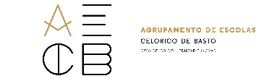
Lista ___

Plano de Ação

Programa de ação (breve introdução/apresentação)

Lista ___

Plano de atividades (propostas)
Atividades | Objetivos

Lista ___
Subscritores
 | Nome (assinatura) | Nº | Ano | Turma
1
2
3
4
5
6
7
8
9
10
11
12
13
14
15
16
17
18
19
20
21
22
23
24
25
26
27
28
29
30
31
32
33
34
35

